Resolución del Pleno del Instituto de Transparencia, Acceso a la Información Pública y Protección de Datos Personales del Estado de México y Municipios, con domicilio en Metepec, Estado de México, de fecha veintitrés de enero de dos mil diecinueve.
Visto el expediente relativo al recurso de revisión 04534/INFOEM/IP/RR/2018, interpuesto por Xxxx Xx xx Xxxx Xxxxxxx Xxxx Xxxx, en lo sucesivo la parte recurrente en contra de la falta respuesta a su solicitud de información con número de folio 00067/COCOTIT/IP/2018, por parte del Ayuntamiento de Cocotitlán, en lo sucesivo el Sujeto Obligado; se procede a dictar la presente resolución, con base en lo siguiente.
- A N T E C E D E N T E S:
1. Solicitud de acceso a la información. Con fecha treinta de octubre de dos mil dieciocho, la parte recurrente formuló solicitud de acceso a la información pública al Sujeto Obligado a través del Sistema de Acceso a la Información Mexiquense, en adelante SAIMEX, requiriéndole lo siguiente:
“El escrito de interposición de la controversia constitucional promovida el 7 de enero de 2018 ante la Suprema Corte de Justicia de la Nación por el H. Ayuntamiento de Cocotitlán en contra de la Ley de Seguridad Interior, publicada en el Diario Oficial de la Federación el 21 de diciembre de 2017.. “(sic)
Modalidad elegida para la entrega de la información: a través del SAIMEX.
2. Respuesta. De las constancias que obran en el expediente electrónico del SAIMEX, se advierte que el Sujeto Obligado no brindó respuesta a la solicitud de acceso a la información.
3. Interposición del recurso de revisión. Inconforme el solicitante con la respuesta del Sujeto Obligado interpuso recurso de revisión a través del SAIMEX en fecha veintiocho de noviembre de dos mil dieciocho, a través del cual expresó lo siguiente:
a) Acto impugnado.
“Negativa ficta” (sic)
b) Motivos de inconformidad.
“Falta de respuesta” (sic)
4. Turno. De conformidad con el artículo 185, fracción I de la Ley de Transparencia y Acceso a la Información Pública del Estado de México y Municipios, el recurso de revisión número 04534/INFOEM/IP/RR/2018 fue turnado al Comisionado ponente, a efecto de que analizara sobre su admisión o su desechamiento.
5. Admisión del recurso de revisión: En fecha cuatro de diciembre de dos mil dieciocho, este Instituto de Transparencia, Acceso a la Información Pública y Protección de Datos Personales del Estado de México y Municipios, admitió a trámite el recurso de revisión que ahora se resuelve, dando un plazo máximo de siete días hábiles para que las partes manifestaran lo que a su derecho resultara conveniente, ofrecieran pruebas, formularan alegatos y el Sujeto Obligado presentara su informe justificado.
6. Manifestaciones: De las constancias que integran el expediente en que se actúa, se advierte que las partes fueron omisas en expresar manifestación alguna, presentar alegatos u ofrecer pruebas en el plazo establecido para tal efecto.
7. Cierre de instrucción. En fecha dieciséis de enero de dos mil diecinueve el Comisionado ponente determinó el cierre de instrucción en términos de la fracción VI del artículo 185 de la Ley de Transparencia y Acceso a la Información Pública del Estado de México y Municipios.
- C O N S I D E R A N D O:
Primero. Competencia. El Instituto de Transparencia, Acceso a la Información Pública y Protección de Datos Personales del Estado de México y Municipios, es competente para conocer y resolver el presente recurso de revisión interpuesto, conforme a lo dispuesto en los artículos 6, apartado A de la Constitución Política de los Estados Unidos Mexicanos; 5, párrafos vigésimo, vigésimo primero y vigésimo segundo, fracciones IV y V de la Constitución Política del Estado Libre y Soberano de México; 1, 2, fracción II; 13, 29, 36, fracciones I y II; 176, 178, 179, 181 párrafo tercero y 185 de la Ley Transparencia y Acceso a la Información Pública del Estado de México y Municipios; 9, fracciones I y XXIV y 11 del Reglamento Interior del Instituto de Transparencia, Acceso a la Información Pública y Protección de Datos Personales del Estado de México y Municipios.
Segundo. Oportunidad y Procedibilidad del Recurso de Revisión. Para el análisis de la oportunidad del recurso de revisión, en la especie resulta importante referir que de acuerdo a lo que establece el artículo 163 de la Ley de Transparencia vigente en la entidad, las Unidades de Transparencia deberán notificar la respuesta a las solicitudes de los interesados en el menor tiempo posible que no podrá exceder de quince días hábiles contados a partir del día siguiente a la presentación de la solicitud, plazo que podrá ampliarse excepcionalmente hasta por siete días cuando existan razones fundadas y motivadas para ello.
Por otra parte el artículo 166 de la Ley en consulta, en su tercer párrafo indica que para el caso de que el Sujeto Obligado no entregue la respuesta dentro del plazo anteriormente señalado, la solicitud se entenderá como negada, quedando a salvo el derecho del particular de interponer el recurso de revisión.
En otras palabras, el Sujeto Obligado a quien se le formule una solicitud cuenta con el plazo de quince días para emitir una respuesta, por lo que una vez transcurrido dicho plazo sin que se entregue ésta, la solicitud se entenderá negada generando como consecuencia el derecho del solicitante de presentar el recurso de revisión.
De tal manera que, ante la omisión de respuesta por parte del Sujeto Obligado, se constituye lo que se conoce como negativa ficta, figura jurídica consistente en otorgar un efecto negativo al silencio de la autoridad administrativa en relación a las solicitudes que le formulen los particulares, lo que genera la posibilidad de defensa ante tal omisión y la acción de impugnación contra la incertidumbre jurídica en la que se deja al gobernado, actualizándose el supuesto de procedencia que contempla la fracción VII del artículo 179 de la Ley de Transparencia y Acceso a la Información Pública del Estado de México y Municipios.
Así que no se determinó una debida oportunidad respecto del momento de presentación del medio de impugnación, pues al no existir una determinación por parte del Sujeto Obligado en respuesta a la solicitud de acceso a la información pública del particular, no existe una fecha de notificación del acto reclamado a partir de la cual se pueda computar el plazo dispuesto en el artículo 178 de la Ley de la Materia, para la presentación del recurso de revisión.
De ahí que el citado artículo 178 sea expreso en determinar que ante la falta de respuesta del Sujeto Obligado a una solicitud de acceso a la información pública dentro del plazo previsto para ello, la presentación del recurso de revisión se podrá hacer en cualquier momento, como se lee a continuación:
“Artículo 178. El solicitante podrá interponer, por sí mismo o a través de su representante, de manera directa o por medios electrónicos, recurso de revisión ante el Instituto o ante la Unidad de Transparencia que haya conocido de la solicitud dentro de los quince días hábiles, siguientes a la fecha de la notificación de la respuesta.
A falta de respuesta del sujeto obligado, dentro de los plazos establecidos en esta Ley, a una solicitud de acceso a la información pública, el recurso podrá ser interpuesto en cualquier momento, acompañado con el documento que pruebe la fecha en que presentó la solicitud…”
Postura que ha sido adoptada por este Órgano Garante mediante criterio número 001-15, aprobado por unanimidad del Pleno del Instituto de Transparencia, Acceso a la Información Pública y Protección de Datos Personales del Estado de México y Municipios, publicado en el Periódico Oficial del Estado de México “Gaceta del Gobierno”, el veintitrés de abril de dos mil quince, que establece:
“CRITERIO 0001-15 NEGATIVA FICTA. PLAZO PARA INTERPONER EL RECURSO DE REVISIÓN TRATÁNDOSE DE. El artículo 48, párrafo tercero de la Ley de Transparencia y Acceso a la Información Pública del Estado de México y Municipios establece que, cuando no se entregue la respuesta a la solicitud dentro del plazo de 15 días establecidos en el artículo 46 de la Ley de la materia, se entenderá por negada la solicitud y podrá interponerse el recurso correspondiente. Por su parte, el artículo 72 del mismo ordenamiento legal establece el plazo de 15 días para interponer el recurso de revisión a partir del día siguiente al que tuvo conocimiento de la respuesta recaída a su solicitud, sin que se establezca excepción alguna tratándose de una falta de respuesta del sujeto obligado. Así, entonces, resulta evidente que, al no emitirse respuesta dentro del plazo establecido, se genera la ficción legal de una respuesta en sentido negativo; en el entendido de que el plazo para impugnar esa negativa podrá ser en cualquier tiempo y hasta en tanto no se dicte resolución expresa; es decir, mientras no haya respuesta por parte del Sujeto Obligado, momento a partir del cual deberá computarse el plazo previsto en el artículo 72 de la citada Ley.”
Por consiguiente, tras la revisión del formato de interposición del recurso, se concluye en la acreditación plena de todos y cada uno de los elementos formales exigidos por el artículo 180 de la Ley de Transparencia y Acceso a la Información Pública del Estado de México y Municipios, toda vez que fue ingresado a través del SAIMEX.
Por otra parte, se advierte que resulta procedente la interposición de los recursos de revisión, según lo aducido por el recurrente en sus motivos de inconformidad, de acuerdo al artículo 179, fracción VII del ordenamiento legal citado, que a la letra dice:
“Artículo 179. El recurso de revisión es un medio de protección que la Ley otorga a los particulares, para hacer valer su derecho de acceso a la información pública, y procederá en contra de las siguientes causas:
…
VII. La falta de respuesta a una solicitud de acceso a la información;
…”
Lo anterior se estima así puesto que la parte recurrente se duele de que el Sujeto Obligado no atendió su solicitud de información en el plazo dictado por la Ley, vulnerando con ello su derecho de acceso a la información pública.
Tercero. Materia de la revisión. De la revisión a las constancias que obran en los expedientes electrónicos se advierte que el tema sobre el que este Instituto se pronunciará será: verificar si el Sujeto Obligado en el ejercicio de sus atribuciones posee, administra o genera la información solicitada y si resulta procedente su entrega.
Cuarto. Estudio del asunto. Como fue referido en los antecedentes de la presente resolución, el solicitante le requirió al Ayuntamiento de Cocotitlán, lo siguiente:
- Escrito de interposición de la controversia constitucional, promovida el 7 de enero de 2018 ante la Suprema Corte de Justicia de la Nación en contra de la Ley de Seguridad Interior
Siendo omiso el Sujeto Obligado en emitir respuesta alguna a la solicitud de información, por lo que se advierte que los motivos aducidos por el recurrente, resultan fundados pues efectivamente transcurrió el plazo para dar respuesta determinado por la Ley de la Materia, sin que el Sujeto Obligado atendiera la solicitud de información; por lo tanto, es evidente que se vulneró su derecho constitucional de acceso a la información pública previsto en el artículo 6 de la Constitución Política de los Estados Unidos Mexicanos y el artículo 5 de la Constitución Política del Estado Libre y Soberano de México.
Así las cosas, conviene iniciar resaltando que de acuerdo a la Ley de Transparencia vigente en la Entidad, se entiende que la información pública es toda aquella que sea generada, obtenida, adquirida, transformada, administrada o en posesión de los Sujetos Obligados y la misma debe ser accesible de manera permanente a cualquier persona, siempre privilegiando el principio de máxima publicidad, tal y como se lee de su artículo 4, segundo párrafo:
“Artículo 4. (…)
Toda la información generada, obtenida, adquirida, transformada, administrada o en posesión de los sujetos obligados es pública y accesible de manera permanente a cualquier persona, en los términos y condiciones que se establezcan en los tratados internacionales de los que el Estado mexicano sea parte, en la Ley General, la presente Ley y demás disposiciones de la materia, privilegiando el principio de máxima publicidad de la información. Solo podrá ser clasificada excepcionalmente como reservada temporalmente por razones de interés público, en los términos de las causas legítimas y estrictamente necesarias previstas por esta Ley.”
De ahí que se destaque que el Sujeto Obligado cuenta con el deber en el ánimo de satisfacer las solicitudes de acceso a la información que le sean formuladas, de entregar la información pública que obre en sus archivos como lo indica el artículo 12, segundo párrafo de la Ley en análisis; más aún si la misma se trata de información pública de oficio la cual se relaciona con aquella que se genere de acuerdo con sus facultades, atribuciones señaladas por la Ley en materia, así como de interés público, es decir, aquella que resulta relevante o beneficiosa para la sociedad y no simplemente de interés individual y cuya divulgación resulta útil para que el público: como pudiera tratarse de aquella relacionada con la interposición de controversias constitucionales de parte de los Ayuntamientos.
Ahora bien, en primer lugar resulta indispensable analizar la naturaleza de la información requerida, ya que una controversia constitucional es el proceso mediante el cual, resuelven los conflictos que surjan entre dos de los Poderes Federales –Legislativo y Ejecutivo–, los Poderes de los Estados –Legislativo, Ejecutivo y Judicial–, los Órganos de Gobierno del Distrito Federal (ahora Ciudad de México) –Legislativo, Ejecutivo y Judicial–, o bien, entre los órdenes de gobierno –federal, estatal, municipal o del Distrito Federal (Ciudad de México)–, por invasión de competencias o bien, por cualquier tipo de violación a la Constitución Federal, por parte de los órganos señalados, corresponde exclusivamente a la SCJN resolver estos procesos, una vez definido lo anterior, se entiende que dicha figura como Medio de Control Constitucional, tiene como finalidad proteger la esfera competencial, en este caso del municipio.
Con relación a lo anterior, se tiene que una Controversia Constitucional será conocida por el Alto Tribunal del país, es decir, por la Suprema Corte de Justicia de la Nación, suscitadas entre los actores que ya se han referido con anterioridad, lo dicho encuentra sustento en la fracción I del artículo 105 de la Constitución Política de los Estados Unidos Mexicanos, que a la letra dice:
“Artículo 105. La Suprema Corte de Justicia de la Nación conocerá, en los términos que señale la ley reglamentaria, de los asuntos siguientes:
I. De las controversias constitucionales que, con excepción de las que se refieran a la materia electoral, se susciten entre
a) La Federación y una entidad federativa; Inciso reformado
b) La Federación y un municipio;
c) El Poder Ejecutivo y el Congreso de la Unión; aquél y cualquiera de las Cámaras de éste o, en su caso, la Comisión Permanente;
d) Una entidad federativa y otra; Inciso reformado
e) Se deroga
f) Se deroga.
g) Dos municipios de diversos Estados;
h) Dos Poderes de una misma entidad federativa, sobre la constitucionalidad de sus actos o disposiciones generales;
i) Un Estado y uno de sus municipios, sobre la constitucionalidad de sus actos o disposiciones generales;
j) Una entidad federativa y un Municipio de otra o una demarcación territorial de la Ciudad de México, sobre la constitucionalidad de sus actos o disposiciones generales, y
k) Se deroga.
l) Dos órganos constitucionales autónomos, y entre uno de éstos y el Poder Ejecutivo de la Unión o el Congreso de la Unión sobre la constitucionalidad de sus actos o disposiciones generales. Lo dispuesto en el presente inciso será aplicable al organismo garante que establece el artículo 6o. de esta Constitución.
Siempre que las controversias versen sobre disposiciones generales de las entidades federativas, de los Municipios o de las demarcaciones territoriales de la Ciudad de México impugnadas por la Federación; de los Municipios o de las demarcaciones territoriales de la Ciudad de México impugnadas por las entidades federativas, o en los casos a que se refieren los incisos c) y h) anteriores, y la resolución de la Suprema Corte de Justicia de la Nación las declare inválidas, dicha resolución tendrá efectos generales cuando hubiere sido aprobada por una mayoría de por lo menos ocho votos.
En los demás casos, las resoluciones de la Suprema Corte de Justicia tendrán efectos únicamente respecto de las partes en la controversia. (…)”
Establecido lo anterior, del precepto jurídico señalado, se desprende que en caso de invasión de competencias se puede promover dicho Medio de Control Constitucional por las partes legitimadas en este caso por el Municipio y en quien recae la representación jurídica del mismo, el cual es el Presidente Municipal, lo mencionado se encuentra establecido en la fracción IV del artículo 48 de la Ley Orgánica Municipal del Estado de México que a la letra dice:
“Artículo 48.- El presidente municipal tiene las siguientes atribuciones:
(…)
IV.- Asumir la representación jurídica del Municipio y del ayuntamiento, así como de las dependencias de la Administración Pública Municipal, en los litigios en que este sea parte. (…)”
Derivado de lo anterior, este Órgano Garante se dio a la tarea de consultar y realizar una búsqueda en los Acuerdos de admisión de la Suprema Corte de la Justicia de la Nación, específicamente en su sitio web, en el “Índice de Controversias Constitucionales”, para determinar la existencia del documento materia de la solicitud de información, hallando lo siguiente:
____________________________________________________________________________________________________________________________________________________________________________________________________________________________________________________________________________________________________
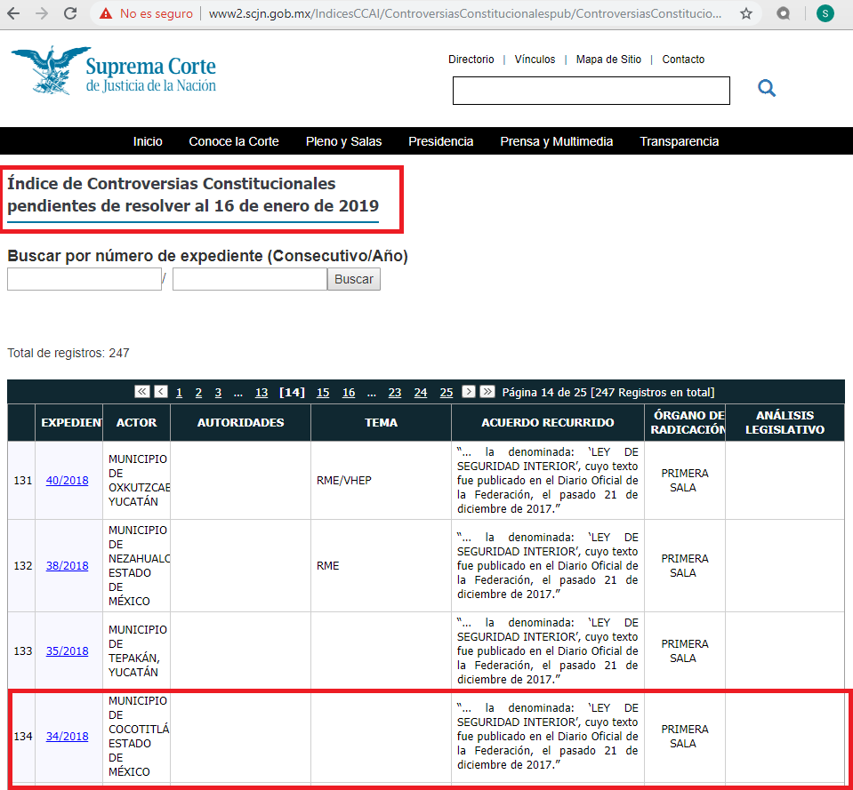

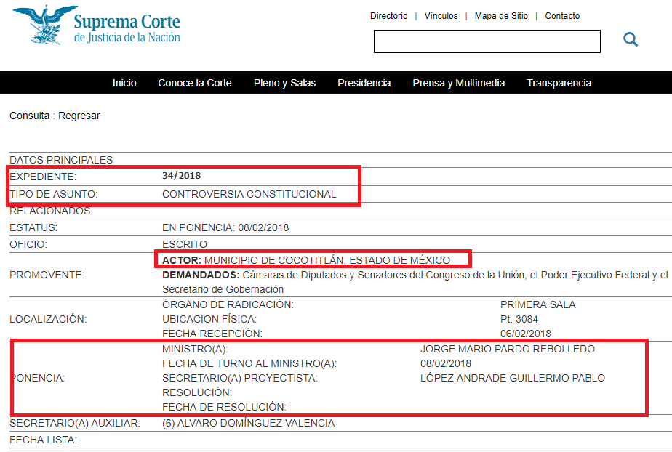


De las imágenes insertas con anterioridad se desprende el hecho de que, la controversia constitucional de la cual se hace referencia en la solicitud de información, en efecto fue promovida por el Presidente Municipal de Cocotitlán, como se puede apreciar en el acuerdo de admisión de la demanda en contra de la Ley de Seguridad Interior, al igual que está pendiente por resolver hasta la fecha de consulta que se aprecia.
En relación con lo anterior, los Sujetos Obligados están constreñidos a documentar todo acto que derive del ejercicio de sus facultades o competencias, considerando así la publicidad de dichos actos, lo anterior lo enmarca el artículo 18 de la Ley de la materia que establece lo siguiente:
“Artículo 18. Los sujetos obligados deberán documentar todo acto que derive del ejercicio de sus facultades, competencias o funciones, considerando desde su origen la eventual publicidad y reutilización de la información que generen.”
Del precepto invocado, se desprende que dentro de las facultades y competencias del Sujeto Obligado está la de promover una controversia constitucional, como ya se ha puntualizado, por esa razón debe documentar el acto realizado y en su caso hacerlo público.
Correlacionado con lo anterior la misma Ley de la materia, en la fracción XIII, del artículo 24, indica de manera específica las obligaciones que se tienen que cumplir por parte de los Sujetos Obligados, e indica que se debe de difundir la información de carácter público, para el caso que nos ocupa el documento de la promoción de la controversia constitucional, indudablemente tiene naturaleza pública.
Ahora bien, la información solicitada está en un proceso judicial ante el Alto Tribunal del país, que no ha quedado firme, cuando se está ante dicho escenario lo conducente es que se clasifique como información reservada, como lo indica la fracción X del artículo 140 de la Ley de materia, pero solamente en el caso de que el daño que se pueda producir con la publicación de la información sea mayor que el interés público de conocerla, y para el caso concreto, no se actualiza esta figura, toda vez que es mayor el interés público, ya que se trata de la Ley de Seguridad Interior, dicha ley contiene entre varios aspectos los más importantes derechos humanos, los cuales indudablemente son de interés general.
Relacionado con lo anterior, ante la importancia que reviste la Ley de Seguridad Interior, así también como al entorno y preocupación social que se generó cuando fue publicada dicha Ley, aunado a que nuestro Alto Tribunal Constitucional, la Suprema Corte de Justicia de la Nación, está conociendo no solamente de la controversia constitucional promovida por el Municipio de Cocotitlán, sino también de más municipios, de ahí que se derive la importancia para que se pueda conocer de manera fehaciente lo solicitado por la parte recurrente.
Por lo anterior, es que se considera necesario ahondar sobre el tema de interés público a efecto de sustentar con mayor efectividad la publicidad de la información que nos ocupa, es importante mencionar que el punto fundamental en el presente asunto es el interés público que conlleva conocer el documento solicitado, y es entendido como interés público, la necesidad de la sociedad por conocer el entorno que les rodea y también es el derecho a la verdad, que enmarca derechos humanos.
Es imprescindible dar acceso a la información pública, ya que uno de los argumentos vertidos en la resolución de Amparo en revisión 934/2016, dictada por la Suprema Corte de Justicia de la Nación, fue el siguiente:
“…Como lo ha establecido la Corte Interamericana sobre Derechos Humanos "para que el Estado satisfaga el deber de garantizar adecuadamente diversos derechos protegidos en la Convención, entre ellos el derecho de acceso a la justicia y el conocimiento y acceso a la verdad, es necesario que cumpla su deber de investigar, juzgar y, en su caso, sancionar y reparar las graves violaciones a los derechos humanos…"
Del argumento en la resolución antes mencionada se rescata que el Estado como ente político, tiene la obligación de tutelar los derechos humanos y ante todo de dar a conocer a la sociedad las circunstancias o elementos que contengan derechos humanos.
Ahora bien, lo anterior permite el acceso a la información, por ser cuestiones de orden público e interés social, en virtud de que la sociedad en su conjunto tiene derecho a conocer la conducta de quienes son sus representantes sociales, como lo es el Presidente Municipal, para evitar violaciones graves a los derechos humanos, así como comprender los elementos de carácter objetivo y subjetivo que contribuyeron a crear las condiciones y circunstancias que originó la promoción de la controversia constitucional.
Asimismo, la sociedad tiene el derecho de contar con elementos para establecer si los mecanismos municipales sirvieron de marco para proteger la soberanía del municipio, al igual que la protección a sus derechos humanos.
Así, se justifica el acceso al conocimiento público y consecuente investigación por parte de la sociedad, respecto del funcionamiento institucional de los poderes públicos, en este caso del Municipio, es decir, conocer todas las diligencias que se estén llevando a cabo para la oportuna investigación, y en su caso protección a derechos humanos, ya que de esta manera ayuda a las comunidades a entender las causas sociales del actuar de sus representantes: porque, sin el conocimiento preciso de las acciones del pasado, es difícil comprender las futuras.
En adición a lo anterior es preciso invocar la Tesis Jurisprudencial Tesis: P./J. 54/2008, que menciona lo siguiente:
“ACCESO A LA INFORMACIÓN. SU NATURALEZA COMO GARANTÍAS INDIVIDUAL Y SOCIAL.
El acceso a la información se distingue de otros derechos intangibles por su doble carácter: como un derecho en sí mismo y como un medio o instrumento para el ejercicio de otros derechos. En efecto, además de un valor propio, la información tiene uno instrumental que sirve como presupuesto del ejercicio de otros derechos y como base para que los gobernados ejerzan un control respecto del funcionamiento institucional de los poderes públicos, por lo que se perfila como un límite a la exclusividad estatal en el manejo de la información y, por ende, como una exigencia social de todo Estado de Derecho. Así, el acceso a la información como garantía individual tiene por objeto maximizar el campo de la autonomía personal, posibilitando el ejercicio de la libertad de expresión en un contexto de mayor diversidad de datos, voces y opiniones; incluso algunos instrumentos internacionales lo asocian a la libertad de pensamiento y expresión, a las cuales describen como el derecho que comprende la libertad de buscar, recibir y difundir informaciones e ideas de toda índole. Por otro lado, el acceso a la información como derecho colectivo o garantía social cobra un marcado carácter público en tanto que funcionalmente tiende a revelar el empleo instrumental de la información no sólo como factor de autorrealización personal, sino como mecanismo de control institucional, pues se trata de un derecho fundado en una de las características principales del gobierno republicano, que es el de la publicidad de los actos de gobierno y la transparencia de la administración. Por tanto, este derecho resulta ser una consecuencia directa del principio administrativo de transparencia de la información pública gubernamental y, a la vez, se vincula con el derecho de participación de los ciudadanos en la vida pública, protegido por la Constitución Política de los Estados Unidos Mexicanos.”
De la Tesis Jurisprudencial anterior se desprende que el derecho de acceso a la información pública se puede entender como un derecho en sí mismo, pero también como una vía para accionar otros derechos que permiten a la ciudadanía tutelar y cuidar sus derechos humanos y hacerlos valer ante las autoridades de manera eficaz, eficiente, pero sobre todo con conocimiento y para el caso concreto lo es, porque la Ley por la cual se promovió la Controversia Constitucional es de interés general, y por lo tanto debe incluir a la participación ciudadana.
Todo lo anterior, permite que la sociedad pueda seguir interpelando ante el Estado para conocer la verdad de los hechos acontecidos, así como vigilar que las autoridades cumplimenten con su deber de investigar y defender los derechos humanos, de ahí que es necesario y justo que los gobernantes y gobernados tengan presente el actuar de sus representantes.
Así, el particular requiere en su solicitud de información el escrito de interposición de la controversia constitucional, por lo que se debe tomar en cuenta que al dar acceso al documento principal, también se dará a los documentos anexos, es decir, forma parte de un todo, tanto del documento principal como los anexos de éste, lo anterior encuentra sustento en el criterio 17/17 emitido por el INAI, que menciona lo siguiente:
“Anexos de los documentos solicitados. Los anexos de un documento se consideran parte integral del mismo. Por lo anterior, ante solicitudes de información relacionadas con documentos que incluyen anexos, los sujetos obligados deberán entregarlos, con excepción de aquellos casos en que el solicitante manifieste expresamente su interés de acceder únicamente al documento principal.”
De lo dicho con anterioridad y ante la evidencia encontrada, por parte de este Órgano Garante, es imprescindible, que el Sujeto Obligado siempre se conduzca con profesionalismo y honestidad, así también cumpla los principios por los cuales se rige la materia entre los que se encuentran certeza, eficacia, máxima publicidad y trasparencia, entre otros.
Ahora bien, como anteriormente se ha señalado, el Sujeto Obligado no brindó una respuesta al particular y únicamente le fue turnada la solicitud de información al servidor público Jorge Hugo Castillo Bandillo, quien de acuerdo con el portal de Información Pública de Oficio Mexiquense (Ipomex) del Sujeto Obligado, se desempeñaba como Secretario del Ayuntamiento, el cual de acuerdo con la Ley Orgánica Municipal del Estado de México, cuenta con las atribuciones siguientes:
“Artículo 91.- La Secretaría del Ayuntamiento estará a cargo de un Secretario, el que, sin ser miembro del mismo, deberá ser nombrado por el propio Ayuntamiento a propuesta del Presidente Municipal como lo marca el artículo 31 de la presente ley. Sus faltas temporales serán cubiertas por quien designe el Ayuntamiento y sus atribuciones son las siguientes:
…
V. Validar con su firma, los documentos oficiales emanados del ayuntamiento o de cualquiera de sus miembros;
VI. Tener a su cargo el archivo general del ayuntamiento;…”
Como se advierte en la normatividad transcrita, en los archivos de la Secretaría del Ayuntamiento podría obrar la información requerida, por lo que será procedente ordenar la entrega de la información materia de la solicitud, previa búsqueda exhaustiva y razonable de la misma en todas las áreas que conforme a sus atribuciones, funciones o competenticas pudieran contar con la misma.
Ello en atención al procedimiento de búsqueda de información que se debe seguir para localizar la información, el cual se encuentra establecido en los artículos 151, 162 y 165 de la Ley de Transparencia y Acceso a la Información Pública del Estado de México y Municipios, en los siguientes términos:
“Artículo 151. Las unidades de transparencia de los sujetos obligados deberán garantizar las medidas y condiciones de accesibilidad para que toda persona pueda ejercer el derecho de acceso a la información, mediante solicitudes de información y deberá apoyar al solicitante en la elaboración de las mismas, de conformidad con las bases establecidas en la presente Ley.
Artículo 162. Las unidades de transparencia deberán garantizar que las solicitudes se turnen a todas las Áreas competentes que cuenten con la información o deban tenerla de acuerdo a sus facultades, competencias y funciones, con el objeto de que realicen una búsqueda exhaustiva y razonable de la información solicitada.
Artículo 165. Los sujetos obligados establecerán la forma y términos en que darán trámite interno a las solicitudes en materia de acceso a la información…”
Por último, no pasa desapercibido para este Instituto Garante y como obra en el expediente electrónico del recurso de revisión indicado al rubro, que el Sujeto Obligado trasgredió el derecho de acceso a la información pública del particular no atender la solicitud de referencia conforme a lo establecido en la Ley de Transparencia y Acceso a la Información pública del Estado de México y Municipios, por lo cual de conformidad con el artículo 190, ordena se de vista al Titular de la Contraloría Interna y Órgano de Control y Vigilancia de este Instituto a fin de que en ejercicio de sus funciones determine lo conducente.
Quinto. Versión Pública. Respecto de los documentos que se ordena su entrega, resulta oportuno observar lo dispuesto en los artículos 3, fracciones IX, XX, XXI y XLV; 4, 51, 91, 137 y 143, de la Ley de Transparencia y Acceso a la Información Pública del Estado de México y Municipios, de los cuales se desprende que el derecho de acceso a la información pública tiene como limitante el respeto a la intimidad y a la vida privada de las personas, por lo que la entrega de la información, al contener datos personales, deberá realizar una versión pública en la que se suprima aquella información relacionada con la vida privada de los particulares y de los servidores públicos.
Por ello, los sujetos obligados deben observar que los datos personales en su posesión estén protegidos, adoptando las medidas de seguridad administrativa, física y técnica necesarias para garantizar la integridad, confidencialidad y disponibilidad de los mismos, considerando además, que conforme al principio de finalidad todo tratamiento de datos personales que efectúen los sujetos obligados deberá estar justificado en la Ley, tal como lo disponen los artículos 22, 38 y 43 de la Ley de Protección de Datos Personales en Posesión de Sujetos Obligados del Estado de México y Municipios.
De este modo, en armonía con los principios constitucionales de máxima publicidad y de protección de datos personales, la Ley permite la elaboración de versiones públicas en las que se suprima aquella información relacionada con la vida privada de los particulares y de los servidores públicos.
Se destaca que de acuerdo con la naturaleza de la información solicitada, amerita la elaboración de una versión pública, ya que podría advertirse información confidencial que haga identificada o identificable a una persona, la cual de manera enunciativa más no limitativa podría ser el Registro Federal de Contribuyentes (RFC) y la Clave Única de Registro de Población (CURP).
En cuanto al RFC, este constituye un dato personal, ya que para su obtención es necesario acreditar ante la autoridad fiscal previamente la identidad de la persona, su fecha de nacimiento, entre otros aspectos.
Ahora bien, las personas físicas tramitan su inscripción en el registro con el propósito de realizar —mediante esa clave de identificación— operaciones o actividades de naturaleza fiscal, la cual, les permite hacerse identificables respecto de una situación fiscal determinada.
Lo anterior es compartido el Pleno del Instituto Nacional de Transparencia, Acceso a la Información Pública y Protección de Datos Personales (INAI) se ha pronunciado a través del Criterio 19/17, señalando que constituye información confidencial de acuerdo con lo siguiente:
“Registro Federal de Contribuyentes (RFC) de personas físicas. El RFC es una clave de carácter fiscal, única e irrepetible, que permite identificar al titular, su edad y fecha de nacimiento, por lo que es un dato personal de carácter confidencial.
Resoluciones:
RRA 0189/17. Morena. 08 de febrero de 2017. Por unanimidad. Comisionado Ponente Joel Salas Suárez.
RRA 0677/17. Universidad Nacional Autónoma de México. 08 de marzo de 2017. Por unanimidad. Comisionado Ponente Rosendoevgueni Monterrey Chepov.
RRA 1564/17. Tribunal Electoral del Poder Judicial de la Federación. 26 de abril de 2017. Por unanimidad. Comisionado Ponente Oscar Mauricio Guerra Ford.”
Así, el RFC se vincula al nombre de su titular y permite identificar la edad de la persona, su fecha de nacimiento, así como su homoclave, la cual es única e irrepetible y determina la identificación de dicha persona para efectos fiscales, por lo que constituye un dato personal que concierne a una persona física identificada e identificable en términos de los artículos 3, fracción IX de la Ley de Transparencia y Acceso a la Información Pública del Estado de México y Municipios.
En cuanto al CURP, en virtud de que éste se integra por datos personales que únicamente le conciernen a un particular, como son su fecha de nacimiento, su nombre, sus apellidos y su lugar de nacimiento; información que permite distinguirlo del resto de los habitantes, se considera que es de carácter confidencial.
Argumento que es compartido por el el entonces Instituto Federal de Acceso a la Información Pública y Protección de Datos Personales (IFAI), ahora Instituto Nacional de Transparencia, Acceso a la Información y Protección de Datos Personales (INAI), a través del Criterio 18/17, señala literalmente lo siguiente:
“Clave Única de Registro de Población (CURP). La Clave Única de Registro de Población se integra por datos personales que sólo conciernen al particular titular de la misma, como lo son su nombre, apellidos, fecha de nacimiento, lugar de nacimiento y sexo. Dichos datos, constituyen información que distingue plenamente a una persona física del resto de los habitantes del país, por lo que la CURP está considerada como información confidencial.
Resoluciones:
RRA 3995/16. Secretaría de la Defensa Nacional. 1 de febrero de 2017. Por unanimidad. Comisionado Ponente Rosendoevgueni Monterrey Chepov.
RRA 0937/17. Senado de la República. 15 de marzo de 2017. Por unanimidad. Comisionada Ponente Ximena Puente de la Mora.
RRA 0478/17. Secretaría de Relaciones Exteriores. 26 de abril de 2017. Por unanimidad. Comisionada Ponente Areli Cano Guadiana.”
Entonces, el Sujeto Obligado debe seguir el procedimiento legal establecido para su clasificación, es decir, es necesario que el Comité de Transparencia emita un Acuerdo de Clasificación que cumpla con las formalidades previstas en los artículos 137, 143 y 149 de la Ley de Transparencia y Acceso a la Información Pública del Estado de México y Municipios.
Así, con fundamento en lo prescrito en los artículos 5 párrafos vigésimo, vigésimo primero y vigésimo segundo de la Constitución Política del Estado Libre y Soberano de México; 2, fracción II; 29, 36 fracciones I y II; 176, 178, 179, 181 y 185 de la Ley de Transparencia y Acceso a la Información Pública del Estado de México y Municipios, este Pleno:
- R E S U E L V E:
Primero. Son fundados los motivos de inconformidad aducidos por el recurrente, en términos de los argumentos de derecho señalados en el Considerando Cuarto.
Segundo. Se ORDENA al Sujeto Obligado que en términos de los Considerandos Cuarto y Quinto de esta resolución, haga entrega vía SAIMEX, en versión pública de ser procedente, lo siguiente:
- El escrito de interposición de la controversia constitucional, promovida ante la Suprema Corte de la Justicia de la Nación, en contra de la Ley de Seguridad Interior.
De ser el caso, que la información de la cual se ordena su entrega requiera ser entregada en versión pública, se deberá emitir el Acuerdo del Comité de Transparencia de acuerdo con la Ley de Transparencia y Acceso a la Información Pública del Estado de México y Municipios, en el que funde y motive las razones sobre los datos que se supriman o eliminen, mismo que también hará de conocimiento del particular.
Tercero. Remítase al Responsable de la Unidad de Transparencia del Sujeto Obligado la presente resolución, para que conforme a los artículo 186, último párrafo y 189, párrafo segundo de la Ley de Transparencia y Acceso a la Información Pública del Estado de México y Municipios dé cumplimiento a lo ordenado dentro del plazo de diez días hábiles, debiendo informar a este Instituto en un plazo de tres días hábiles siguientes sobre el cumplimiento dado a la misma.
Cuarto. Hágase del conocimiento de la parte recurrente, la presente resolución, así como, que de conformidad con lo establecido en el artículo 196 de la Ley de Transparencia y Acceso a la Información Pública del Estado de México y Municipios, podrá impugnarla vía Juicio de Amparo en los términos de las leyes aplicables.
Quinto. Gírese oficio al Contralor Interno de este Instituto para que actúe en razón de su competencia, en término de lo expuesto en el Considerando Cuarto de la presente resolución.
ASÍ LO RESUELVE, POR UNANIMIDAD DE VOTOS DE LOS PRESENTES, EL PLENO DEL INSTITUTO DE TRANSPARENCIA, ACCESO A LA INFORMACIÓN PÚBLICA Y PROTECCIÓN DE DATOS PERSONALES DEL ESTADO DE MÉXICO Y MUNICIPIOS, CONFORMADO POR LOS COMISIONADOS ZULEMA MARTÍNEZ SÁNCHEZ; EVA ABAID YAPUR; JOSÉ GUADALUPE LUNA HERNÁNDEZ; JAVIER MARTÍNEZ CRUZ Y LUIS GUSTAVO PARRA NORIEGA, AUSENTE EN LA VOTACIÓN; EN LA TERCERA SESIÓN ORDINARIA CELEBRADA EL VEINTITRÉS DE ENERO DE DOS MIL DIECINUEVE, ANTE EL SECRETARIO TÉCNICO DEL PLENO ALEXIS TAPIA RAMÍREZ._________________________________________________________________________________________________________________________________________________________________________________________________________________

Zulema Martínez Sánchez
Comisionada Presidenta

Eva Abaid Yapur  Comisionada | José Guadalupe Luna Hernández  Comisionado
Javier Martínez Cruz  Comisionado | Luis Gustavo Parra Noriega  Comisionado  (Ausente en votación)
Alexis Tapia Ramírez
Secretario Técnico del Pleno

Esta hoja corresponde a la resolución del veintitrés de enero de dos mil diecinueve, emitida en los recursos de revisión 04534/INFOEM/IP/RR/2018.

“Artículo 12. (…) Los sujetos obligados sólo proporcionarán la información pública que se les requiera y que obre en sus archivos y en el estado en que ésta se encuentre. La obligación de proporcionar información no comprende el procesamiento de la misma, ni el presentarla conforme al interés del solicitante; no estarán obligados a generarla, resumirla, efectuar cálculos o practicar investigaciones.”
Artículo 92. Los sujetos obligados deberán poner a disposición del público de manera permanente y actualizada de forma sencilla, precisa y entendible, en los respectivos medios electrónicos, de acuerdo con sus facultades, atribuciones, funciones u objeto social, según corresponda, la información, por lo menos, de los temas, documentos y políticas que a continuación se señalan: (…)
“Artículo 3. Para los efectos de la presente Ley se entenderá por: (…) XXII. Información de interés público: Se refiere a la información que resulta relevante o beneficiosa para la sociedad y no simplemente de interés individual, cuya divulgación resulta útil para que el público comprenda las actividades que llevan a cabo los sujetos obligados…”
(Suprema Corte de Justicia de la Nación, 2018)
“Artículo 24. Para el cumplimiento de los objetivos de esta Ley, los sujetos obligados deberán cumplir con las siguientes obligaciones, según corresponda, de acuerdo a su naturaleza: (…) XIII. Difundir proactivamente información de interés público; (…)”
“Artículo 140. El acceso a la información pública será restringido excepcionalmente, cuando por razones de interés público, ésta sea clasificada como reservada, conforme a los criterios siguientes: (…) X. El daño que pueda producirse con la publicación de la información sea mayor que el interés público de conocer la información de referencia, siempre que esté directamente relacionado con procesos o procedimientos administrativos o judiciales que no hayan quedado firmes; (…)”

